Vägbeskrivning till Eskilstuna Golfklubb, Strängnäsvägen 8

Från Katrineholm
Skogstorpsvägen, passera 4 rondeller, vid 5:e ta 1:a avfarten Gillbergavägen. Därefter följ kartan.
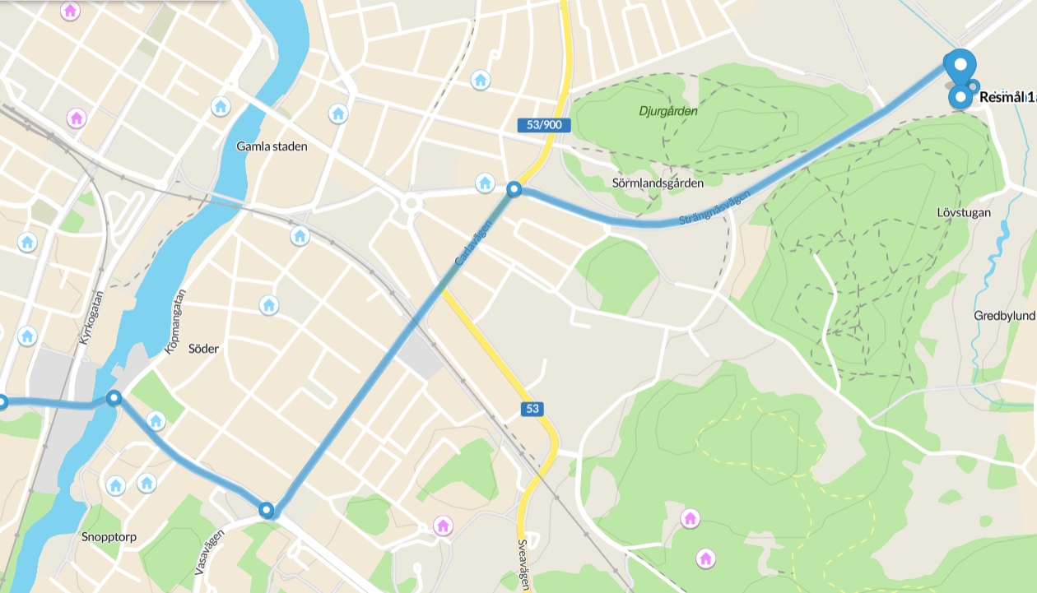
Från Nyköping
Via Malmköping väg 53
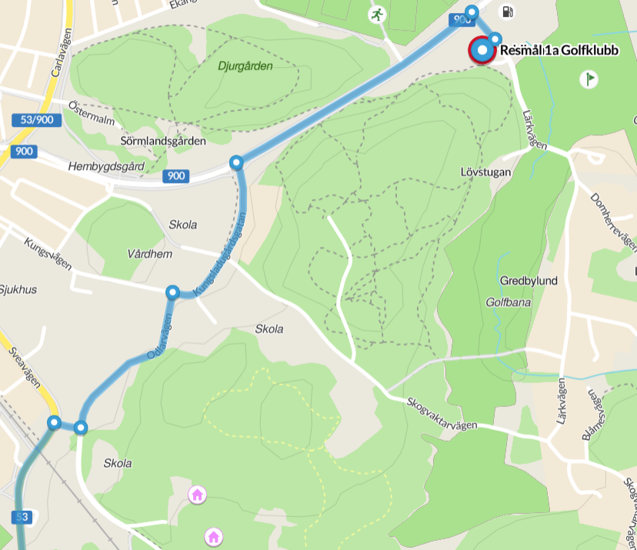
Från Strängnäs
E20, ta av Eskilstuna Ö/Svista fortsätt Strängnäsvägen fram till Hotell Eskilstuna och Golfklubben.
